LUNES 14 DE SEPTIEMBRE

CIENCIAS SOCIALES:

TÍTULO: 11 DE SEPTIEMBRE: DÍA DEL MAESTRO

MIRAMOS EL SIGUIENTE VIDEO PARA CONOCER UN POCO MÁS SOBRE LA VIDA DE SARMIENTO

<https://www.youtube.com/watch?v=WtzAnlqmdTY>

REALIZÁ LA FICHA DEL 11 DE SEPTIEMBRE DEL FICHERO

\*ÁREA: MATEMÁTICA

**\*TÍTULO:** UN CASTILLO EMBRUJADO

-LA BRUJA BERTA CON SUS PALABRAS MÁGICAS BORRÓ LOS NÚMEROS DE LAS HABITACIONES DEL CASTILLO.

¿LA AYUDAMOS A COMPLETARLOS?

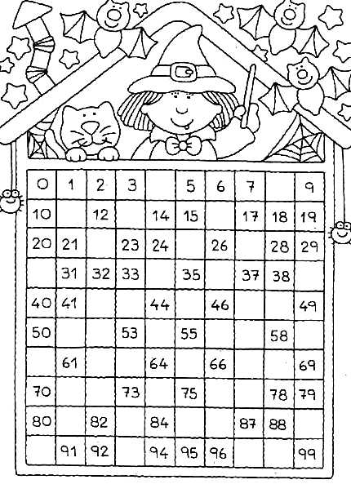

\*EL COLOR PREFERIDO DE BERTA ES EL COLOR AMARILLO. LO UTILIZÓ PARA PINTAR TODAS LAS HABITACIONES QUE EMPIEZAN CON 7.

\*CON VERDE PINTÓ TODAS LAS QUE TERMINAN EN 9.

\*CON NARANJA LA HABITACIÓN ANTERIOR A LA 96.

\*CON CELESTE LA QUE TIENE EL NÚMERO POSTERIOR AL 61.